Практическая работа 5. Кластеризация клиентов банка
1. Формулировка задания
Разработайте программу, которая выполняет кластеризацию заданного набора данных с помощью алгоритмов k-Means и k-Medoids. Параметрами программы являются набор данных и число кластеров. Программа должна выдавать координаты точек и назначенные им кластеры, а также значение ошибки кластеризации.
Проведите эксперименты на наборе данных customers (сведения о клиентах банка). Выполните визуализацию: точечный график, на котором цвет точки отражает принадлежность кластеру, и зависимость ошибки кластеризации от параметра k.
Доработайте программу, добавив в список её параметров долю зашумленных объектов. Программа должна случайным образом изменить заданную долю объектов: добавить или вычесть случайное число у одной или нескольких координат. Проведите эксперименты, варьируя долю зашумленных объектов (1%, 3%, 5%, 10%) и число кластеров k из интервала от 3 до 9. Постройте те же диаграммы.
Подготовьте отчет о выполнении задания и загрузите отчет в формате PDF в систему. Отчет должен представлять собой связный и структурированный документ со следующими разделами:
– формулировка задания;
– гиперссылка на каталог репозитория с исходными текстами, наборами данных и др. сопутствующими материалами;
– рисунки с результатами визуализации;
– пояснения, раскрывающие смысл полученных результатов.
2. Гиперссылка на репозиторий
Репозиторий с исходными текстами, набором данных и сопутствующими материалами (каталог lab5/): https://github.com/shibapc/int-analysis-of-data
3. Набор данных и метод
Набор customers содержит 850 клиентов банка. Для расстояния взяты семь признаков: возраст, код образования (1–5), стаж, годовой доход в тысячах долларов, долг по карте, прочие долги и отношение долга к доходу. Порядковый номер строки и идентификатор клиента в расстояние не входят. Признак Defaulted пропущен у 150 клиентов, поэтому столбец исключён: заполнение пропусков само создало бы искусственную группу.
Перед кластеризацией каждый признак приводится к нулевому среднему и единичной дисперсии, иначе доход (размах до 446) подавил бы возраст и стаж. Ошибка k-Means — сумма квадратов евклидовых расстояний до центроида (SSE). Ошибка k-Medoids — сумма расстояний до медоида, то есть до реального клиента, ближайшего к остальным в своём кластере. Оба алгоритма запускаются 10 раз со случайной инициализацией, сохраняется лучшее разбиение. Точечные графики построены в плоскости двух первых главных компонент (44% и 21% дисперсии): в семимерном пространстве кластеры не нарисовать напрямую.
Шум вносится уже в стандартизованные координаты. У заданной доли клиентов у одной, двух или трёх случайных координат прибавляется число из равномерного распределения от −1,5 до 1,5 стандартного отклонения этого признака. Одна и та же зашумленная матрица подаётся обоим алгоритмам. Запуск: python main.py -k 6; с шумом 5% — python main.py -k 6 --noise 0.05. Серия экспериментов — python experiments.py.
4. Сводка экспериментов
Таблица 1. Ошибка на исходном наборе. Вертикальная линия на рисунках 1 и 2 отмечает k = 6: излом кривой SSE, то есть точку, дальше всего отстоящую от хорды между k = 3 и k = 9. Точечные графики построены для этого k.
k | k-Means, SSE | k-Medoids, сумма расстояний
3 | 3701 | 1591
4 | 3231 | 1506
5 | 2869 | 1442
6 | 2598 | 1381
7 | 2406 | 1328
8 | 2274 | 1284
9 | 2186 | 1278

Таблица 2. Состав кластеров k-Means при k = 6. Кластеры упорядочены по среднему доходу. Образование — средний код, доход — тысячи долларов в год, «долг/доход» — проценты.
Кластер | N | Возраст | Образование | Стаж | Доход | Долг/доход
1 | 336 | 31.0 | 1.3 | 5.4 | 28.7 | 6.7
2 | 139 | 32.1 | 1.5 | 5.1 | 28.8 | 19.0
3 | 101 | 33.3 | 3.5 | 4.6 | 42.2 | 8.5
4 | 180 | 42.4 | 1.4 | 15.8 | 68.3 | 6.9
5 | 80 | 40.7 | 2.1 | 14.3 | 81.2 | 17.9
6 | 14 | 46.3 | 1.9 | 22.6 | 213.1 | 16.8

k-Medoids при том же k выделяет группы того же смысла. Размеры кластеров по возрастанию дохода: 271, 134, 140, 188, 107, 10. Суммарная ошибка медоидов равна 1381. Медоид — конкретный клиент, а не среднее координат. У группы из 10 самых обеспеченных клиентов средний доход 207 тыс. $, а медоид — клиент с доходом 136 тыс. $: среднее утягивают несколько максимальных доходов, медоид остаётся внутри группы.

5. Визуализация результатов
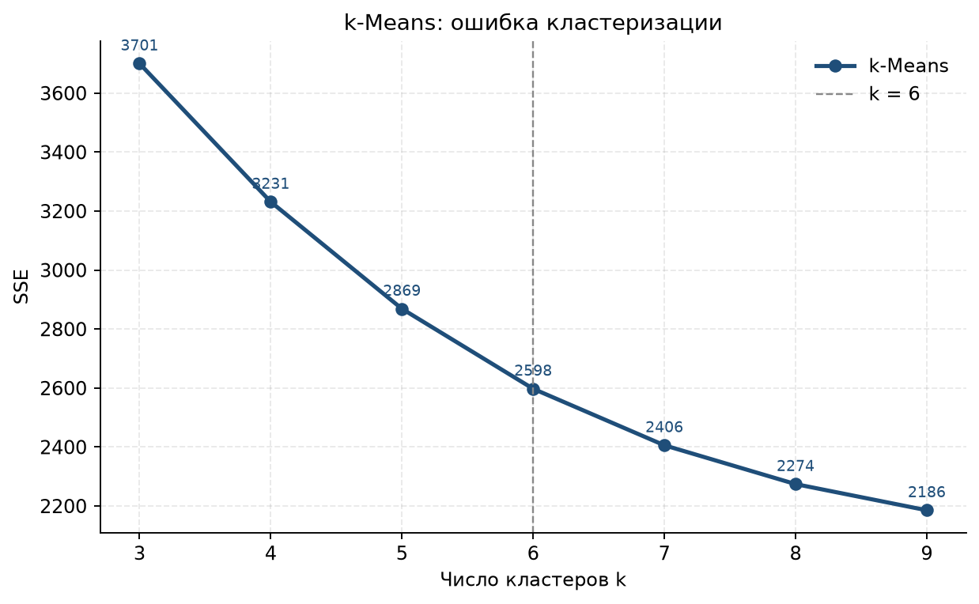
Рисунок 1 – Зависимость SSE алгоритма k-Means от числа кластеров
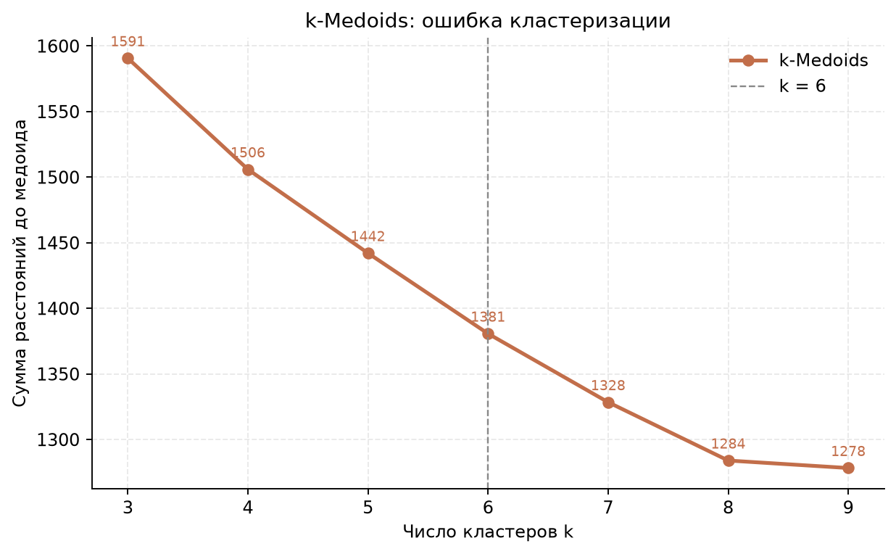
Рисунок 2 – Зависимость ошибки k-Medoids от числа кластеров
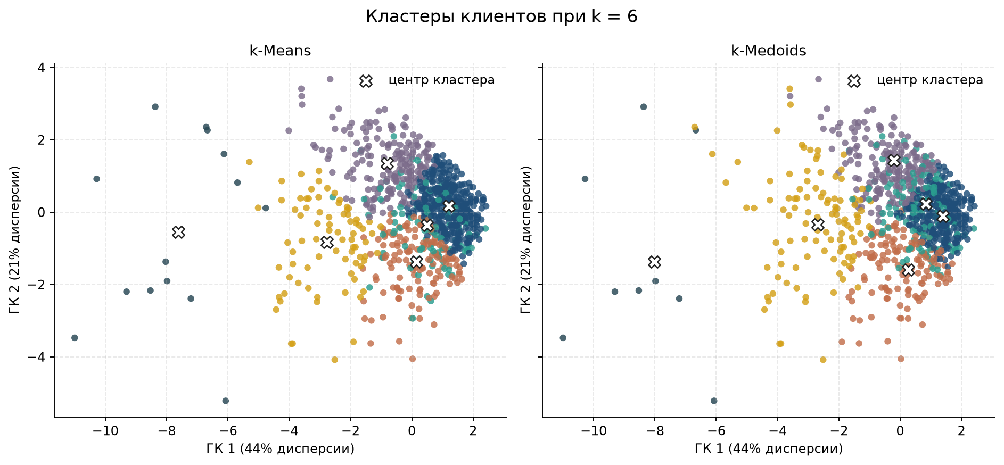
Рисунок 3 – Кластеры клиентов при k = 6. Цвет точки — номер кластера, крестик — центр
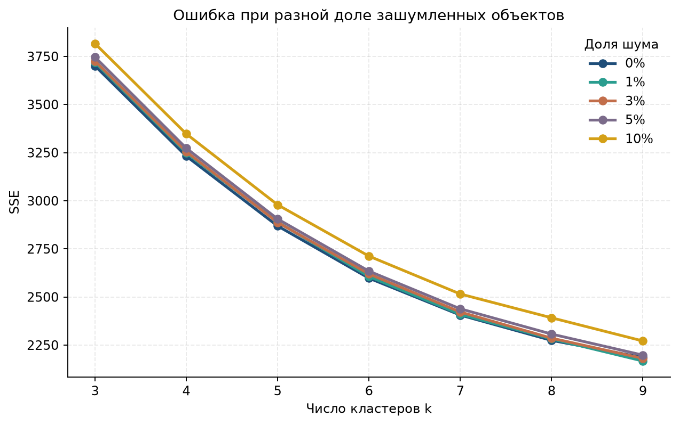
Рисунок 4 – SSE k-Means при доле зашумленных объектов 0–10%
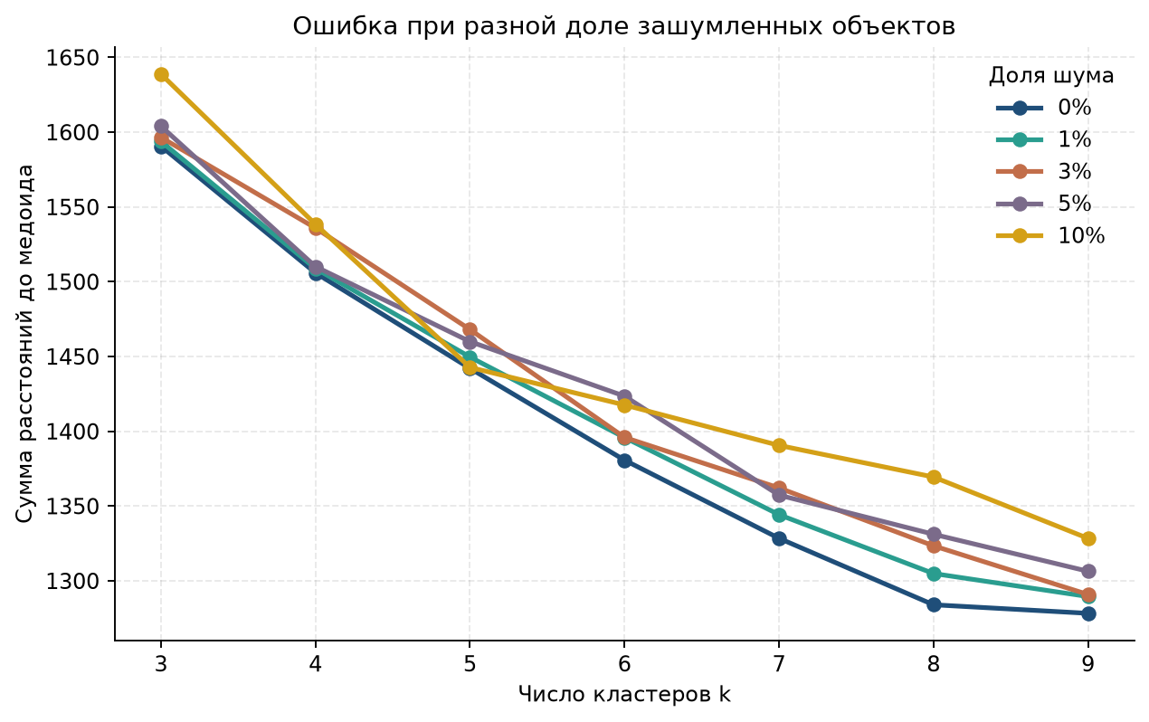
Рисунок 5 – Ошибка k-Medoids при доле зашумленных объектов 0–10%
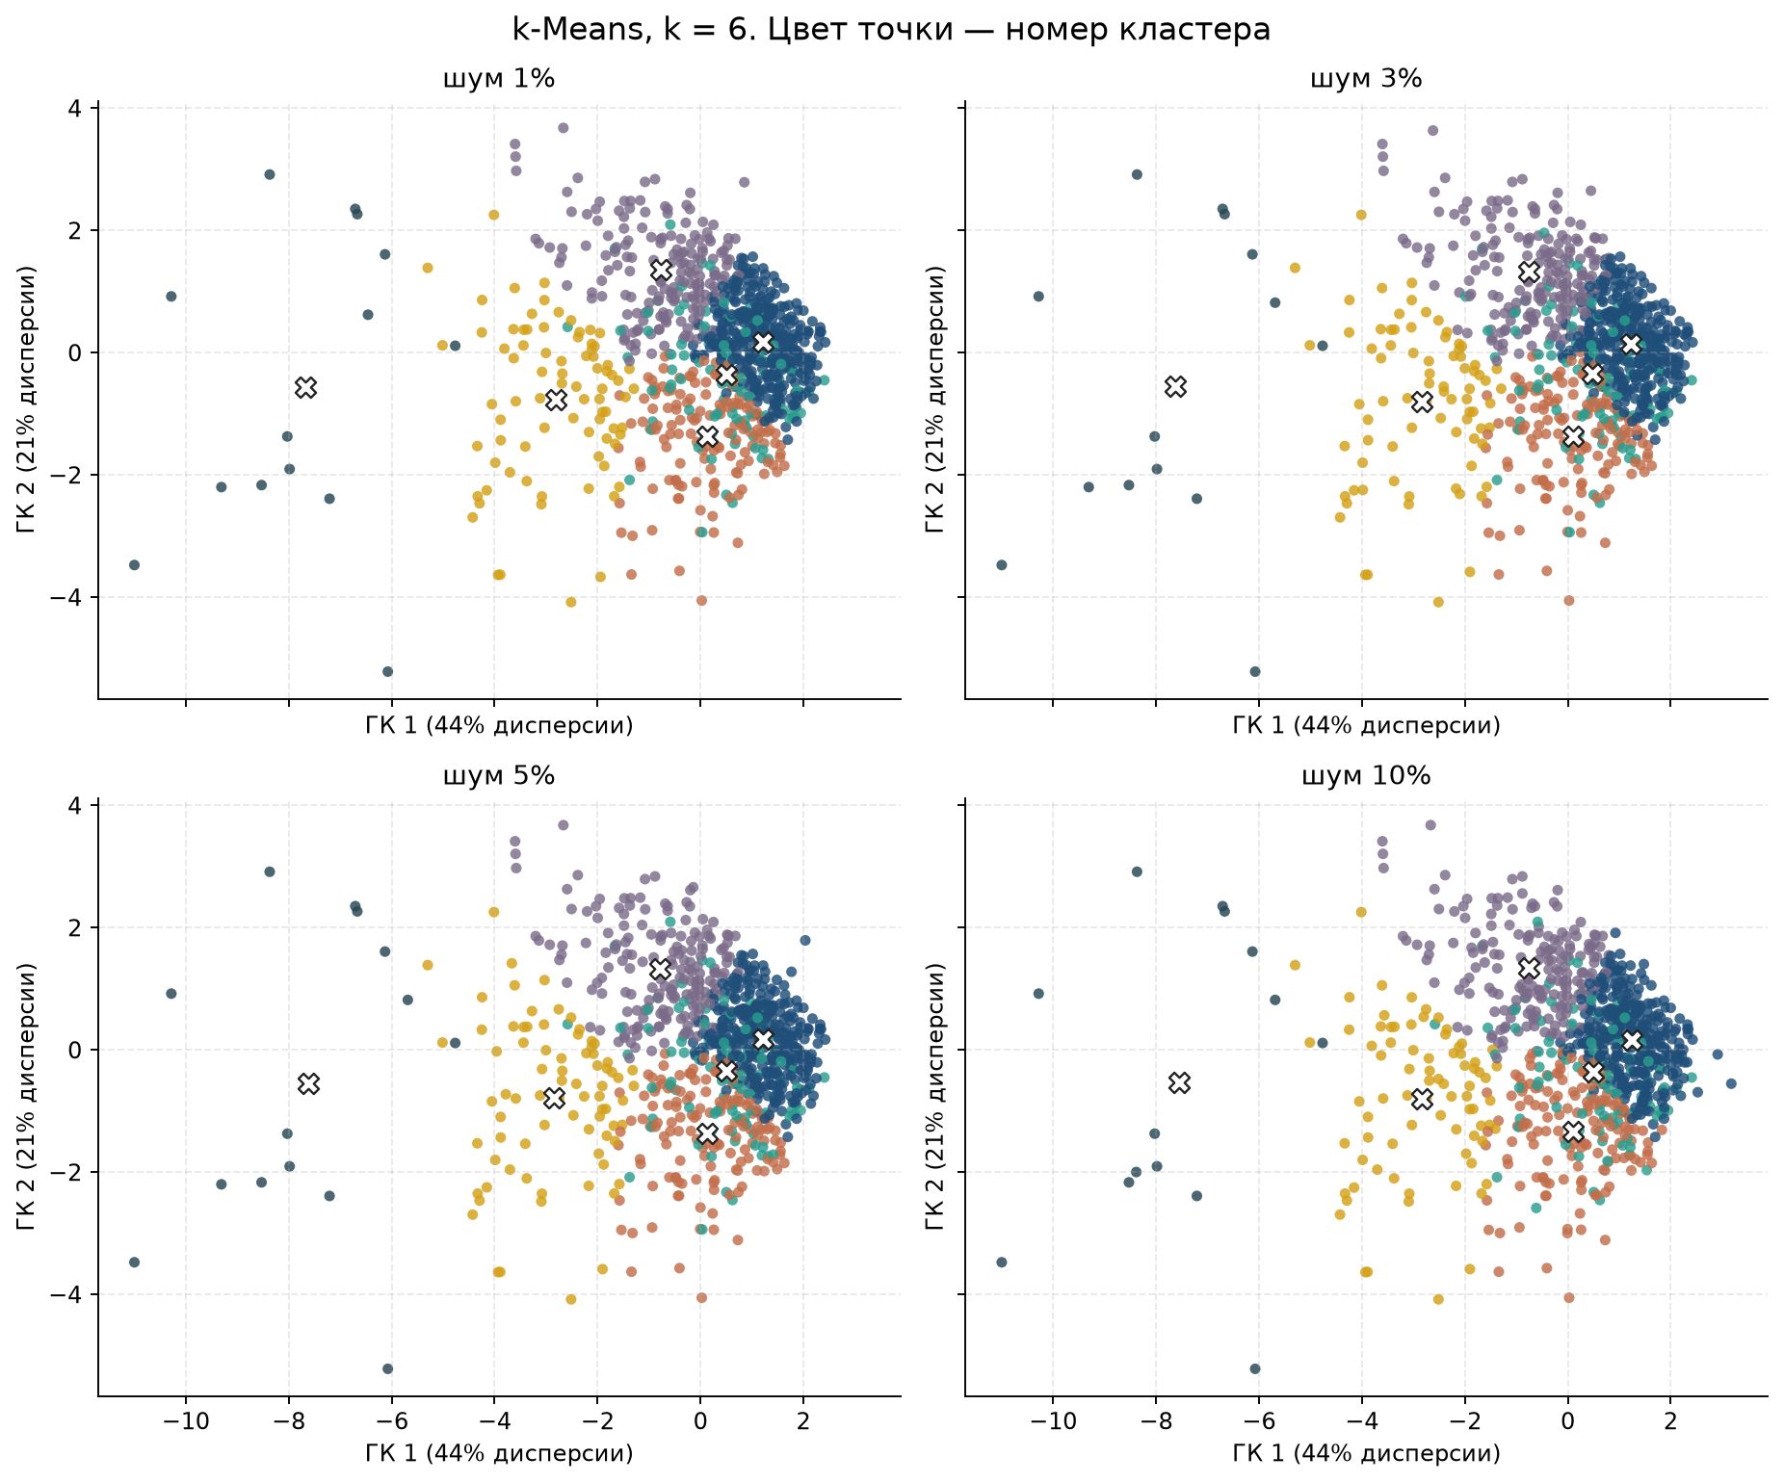
Рисунок 6 – k-Means, k = 6, при доле шума 1%, 3%, 5% и 10%
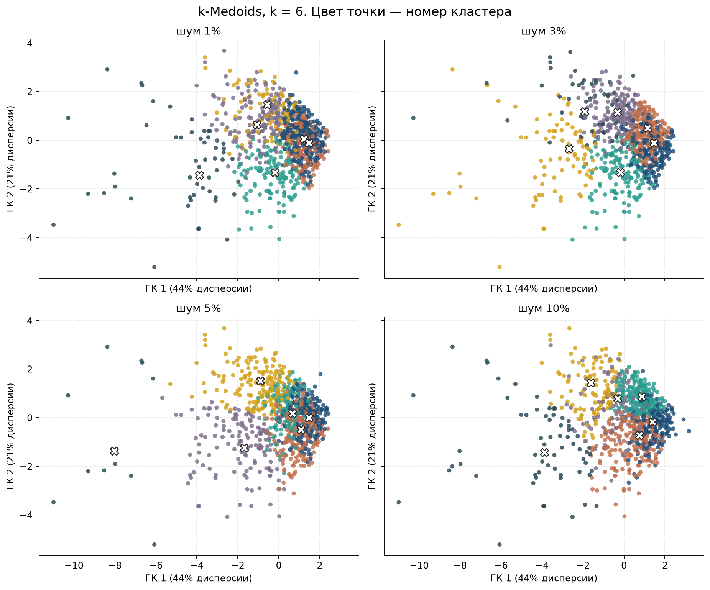
Рисунок 7 – k-Medoids, k = 6, при доле шума 1%, 3%, 5% и 10%

6. Смысл полученных результатов
Ошибка обоих алгоритмов падает с ростом k: у k-Means SSE снижается с 3701 при трёх кластерах до 2186 при девяти, у k-Medoids — с 1591 до 1278. Так и должно быть: лишний центр всегда может подогнаться к части точек. Содержателен не сам минимум, а замедление. У k-Means излом кривой приходится на k = 6: от 5 к 6 кластерам SSE ещё теряет 271, от 6 к 7 — уже 192. У k-Medoids спад почти останавливается позже: между k = 8 и k = 9 ошибка меняется с 1284 до 1278. Дальше дробить выборку из 850 клиентов уже мало что добавляет.
Шесть кластеров k-Means читаются как типы клиентов, а не как случайные куски. Самая большая группа (336 человек) — молодые клиенты около 31 года со стажем около 5 лет, доходом около 29 тыс. $ и низкой долговой нагрузкой (6,7%). Рядом группа того же возраста и дохода (139 человек), но с отношением долга к доходу около 19%: это заёмщики с той же зарплатой и заметно более тяжёлым долгом. Отдельная группа из 101 человека выделяется образованием (средний код 3,5 при 1,3–1,5 у молодых групп) и доходом около 42 тыс. $. Четвёртая группа (180 человек) старше, около 42 лет, со стажем 16 лет и доходом 68 тыс. $ при умеренном долге. Пятая (80 человек) сочетает высокий доход, около 81 тыс. $, с высокой долговой нагрузкой, около 18%. Шестая — 14 клиентов со средним доходом 213 тыс. $ и крупными долгами: это хвост распределения, и центроид k-Means уходит к нему сильнее, чем медоид.
k-Medoids собирает те же шесть смыслов, размеры групп — 271, 134, 140, 188, 107, 10. Хвост высокого дохода здесь короче (10 клиентов против 14): медоид обязан быть реальным клиентом и не сдвигается в пустоту между выбросами. Поэтому k-Medoids устойчивее к нескольким очень богатым заёмщикам, а k-Means точнее минимизирует именно сумму квадратов и сильнее реагирует на этот хвост. На рисунке 3 крайние левые точки — как раз высокий доход и долг: у первой главной компоненты большие отрицательные веса у дохода, долгов, возраста и стажа. Вторая компонента отделяет старших клиентов с умеренным долгом (верх) от высокой долговой нагрузки (низ). Вместе оси держат около 65% дисперсии, поэтому часть групп, которые различаются в первую очередь образованием, на плоскости пересекаются. Перекрытие цветов на рисунке — следствие проекции, а не смешения кластеров в исходных семи признаках.
Шум до 5% почти не меняет кривые. При k = 6 SSE k-Means составляет 2598 без шума, 2606 при 1% и 2634 при 5%. Десять процентов зашумленных объектов поднимают SSE до 2712 (+4.4%) и ошибку k-Medoids с 1381 до 1418 (+2.7%). Форма зависимости от k сохраняется. На рисунке 4 линия 10% лежит выше остальных на всём интервале, излом не переезжает. На рисунке 5 сдвиг меньше, и отдельные кривые пересекаются: медоид слабее реагирует на сдвиг нескольких координат, а один случайный набор шума даёт колебания в несколько десятков единиц. На рисунках 6 и 7 при всех четырёх долях шума видна та же картина, что и на чистых данных: плотное облако справа, группа высокого дохода слева, долговая группа ниже центра. Для этой выборки шум в пределах 10% объектов с амплитудой полутора стандартных отклонений не разрушает найденные типы клиентов. Менять решение о числе кластеров из-за такого шума нет причин: и при чистых данных, и при шуме разумный диапазон — от 4 до 6 групп, а дробление дальше восьми почти не уменьшает ошибку k-Medoids.

